**Муниципальное бюджетное дошкольное образовательное учреждение**

**«Детский сад общеразвивающего вида №4 «Колокольчик»**

**Экологический проект**

**«Растим тюльпаны для любимой мамы»**

**Разработчики: Гудкова Е.М., Олейник О.В.**

**Московская область, г. Балашиха**

**2014**

**Экологический проект**

**«Растим тюльпаны для любимой мамы»**

**Участники проекта:** дети средней группы, воспитатели.

**Срок выполнения:** два месяца.

**Цель:** Развивать экологическую культуру детей на основе эмоциональных переживаний, практических действий (посадка и уход за растением). Воспитывать у детей бережное отношение к природе.

**Задачи:**

* Дать понятие, что такое цветок.
* Познакомить детей с профессиями людей, связанных с цветоводством.
* Учить детей правильно сажать и выращивать цветы.
* Развивать умение сравнивать и анализировать.
* Развивать воображение, мышление в процессе наблюдения, исследования природных объектов.
* Развивать умение передавать свои чувства от общений с природой в рисунках.
* Обогащать словарный запас, вводить слова, обозначающие качества.
* Воспитывать бережное отношение к цветам, умение заботиться о них.
* Воспитывать коммуникативные навыки, самостоятельность, трудолюбие, наблюдательность и любознательность ко всему живому.

**Ход проекта**

**Проблема.** Что необходимо чтобы вырастить цветы?

1) Воспитатели с детьми рассматривают иллюстрации с изображением цветов. Ребята, а для чего нам нужны цветы? (для красоты, чтобы любоваться, они вкусно пахнут, папа дарит маме цветы и т.д.)

- Ребята, а что нам сделать, чтобы порадовать ваших мамочек красивыми цветами? (нарисовать цветы, посадить цветы, вырастить цветы)

Давайте мы с вами вместе посадим цветы, будем ухаживать за ними и когда они вырастут, подарим их вашим мамам на 8 марта.

**Целеполагание.** Дети решают узнать, как в зимнее время можно вырастить красивые тюльпаны.

**Планирование.** В ходе обсуждения дети решают, что надо, во-первых, хорошо изучить внешний вид луковицы тюльпана, узнать его отличия от других растений. Во-вторых, собрать информацию о тюльпанах (его особенностях, потребности в воде, свете, земле, тепле), а также легенды, загадки, игры. В-третьих, попробовать самим посадить и вырастить тюльпаны. В-четвертых, создать альбом с рассказами о цветах.

**Реализация плана.** На занятии воспитатель с детьми рассматривают картинки разных сортов тюльпанов. Они отмечают, что тюльпаны могут быть разных форм, разной расцветки. Воспитатель рассказывает о тюльпанах.

Тюльпан многолетнее луковичное растение семейства Лилейные. Популярное декоративное растение, существует множество сортов и форм тюльпанов. Бутоны цветка похожи на восточный головной убор, напоминающий чалму. Тюльпан – это весенний цветок, как только снег растаял, тюльпан начинает прорастать. Зацветет он только через 20-30 дней. Тюльпаны очень любят тепло! Они неприхотливые растения! Рассматривая тюльпан можно увидеть стебель, цветок, листья и корни, после того как цветок отцветет, он засыхает, а в земле остается луковичка, которая вырастит на следующий год, радую всех окружающих своими яркими бутонами!

Существует множество легенд связанных с тюльпаном. Вот одна из них.

«Легенда про маленьких фей»

В одном английском сказание говорится о доброй и ласковой женщине, которую звали Мэри. Так вот, она в своем саду выращивала тюльпаны и с огромной любовью ухаживала за своими любимыми цветами.

Однажды, прогуливаясь среди клумб, она заметила, что внутри некоторых цветов сладко спали маленькие детки феи. Эти цветы были ночью раскрыты и испускали нежный и манящий аромат. Их благоухание настолько заворожило Мэри, что она на следующий год высадила огромное количество новых тюльпанов, чтобы для всех детишек феи хватало места. В знак своей благодарности в саду Мэри, сказочные феи награждали цветы яркими красками и пьянящим запахом.

  После смерти этой женщины ее дом и сад приобрел скупой и недобрый хозяин. Он сад весь вырубил, цветы уничтожил, а на их месте стал выращивать овощи. Человек считал их намного полезнее и выгоднее, чем какие-то цветочки. Рассерженные феи, которым негде было укладывать спать своих малюток, стали мстить новому хозяину и повреждать посадки на его огороде. Цветам тоже пришлось несладко.

Даже у его соседей тюльпаны уже не радовали глаз своими красками и не притягивали к себе чудесным запахом. С тех пор эти цветы почти не пахнут.

С тех пор люди стараются повсюду выращивать такие красивые и добрые цветы: в парках и скверах, на клумбах возле дома и на даче, даже в горшочках в квартире.

«Легенда про желтый тюльпан»

Легенда гласит, что в давние времена рос один гордый и независимый золотой тюльпан. Его бутон никогда не раскрывался. Людям было очень любопытно, что же у него внутри, что его лепестки упорно сохраняются закрытыми. Что бы они ни придумывали, этот цветок оставался неприступным. Однажды по лугу, где рос цветок, гуляла женщина с мальчиком. Ребенок весело бегал по траве и заливисто смеялся. А когда малыш подбежал к цветку и раскрыл ему навстречу ручки, то произошло чудо. Лепестки в бутоне раскрылись навстречу ребенку. Вот так просто и чисто они потянулись друг к другу. Золотой цветок распустился и подарил людям счастье. С тех пор пошло поверье, что маленьким детям лучше всего дарить тюльпаны в бутонах. Ведь они так недолговечны, зато как поразительно красивы!

Воспитатель напоминает о луковицах тюльпанов, из которых можно вырастить цветы. Вместе с детьми рассматривают модели и выясняют, что надо взять ящик, насыпать туда немного земли, положить туда луковички, присыпать землей и полить. После этого дети совместно с воспитателем отбирают инструменты и производят посадку семян. В дальнейшем дети осуществляют уход за рассадой (поливают, рыхлят).

**Презентация.** Дети демонстрируют родителям и детям из других групп созданную клумбу из тюльпанов на подоконнике. Участники проекта оформляют альбом «Яркие бутончики», содержащий легенды, загадки, стихотворения о тюльпане, фотографии. Презентация альбома проводится совместно с родителями.

ПРИЛОЖЕНИЕ

**Стихотворения про тюльпаны:**

***

Лишь пригрело солнце ярко,

но ещё совсем не жарко.

Разноцветный сарафан

одевает наш тюльпан. (Б. Блинникова)

***

Май, тепло и скоро лето.

В зелень всё и вся одето.

Словно огненный фонтан -

Раскрывается тюльпан. ( Д. Демон)

***

Стройный стебелёк,

Алый лепесток.

В жёлтой серединке

Чёрные тычинки. (А. Парошин)

***

Построились шеренгой

вдоль дорожки

Красивые цветы

на стройной ножке.

Похожие на рюмки и стаканы,

Прекрасны разноцветные…

ТЮЛЬПАНЫ. (Ф. Полак)

***

Гордый вид и строгий стан –

Это солнечный тюльпан.

Он на клумбе поселился

И весною распустился

На любимый праздник мамин.

Как ковёр пестрит цветами

Клумба прямо под окном.

Принесу букет я в дом.

Ярко-красные тюльпаны

Очень любит моя мама.

Мама звонко рассмеётся,

Ярким солнцем улыбнётся. (Т. Лаврова)

***

Расцвели тюльпанчики –

Жёлтые стаканчики,

Жёлтые и красные,

Лепестки атласные.

Вот бы день рождения

Был весной у мамы,

Я бы подарила ей

Нежные тюльпаны.

Бархатные, разные,

Самые прекрасные,

С капелькой искристою,

Будто серебристою. (Г. Чехута)

***

Рано, рано, по утру,

У нас расцвёл тюльпан в саду.

Мы долго умилялись,

И в него влюблялись!

Сражен такою красотой,

Нарцисс обиженный такой,

Стоял с поникшей головой,

На бледно-жёлтой ножке.

Взгляните хоть немножко!

Тюльпаны цветом разные,

И жёлтые и красные.

Оранжевые есть у нас,

Но красных больше в десять раз. (Л. Стефанович)

**Загадки про тюльпаны:**

Из луковки вырос,  
Но в пищу негож.  
На яркий стаканчик  
Цветок тот похож.  
Ответ: Тюльпан

Замечательный цветок,

Словно яркий огонёк.

Пышный, важный, словно пан,

Нежный бархатный …

Ответ: Тюльпан

Их в Голландии найдёте,

Там везде они в почёте.

Словно яркие стаканы,

В скверах там цветут ...

Ответ: Тюльпаны

**Фотографии проекта**

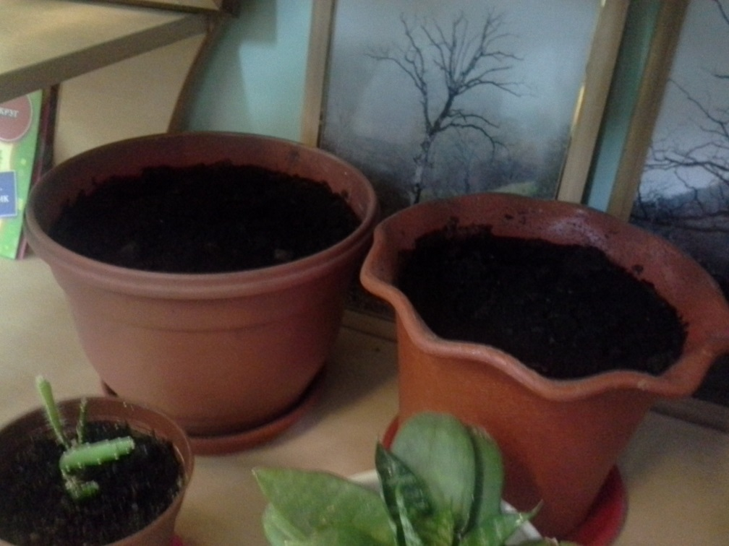

Посадили тюльпаны. Январь

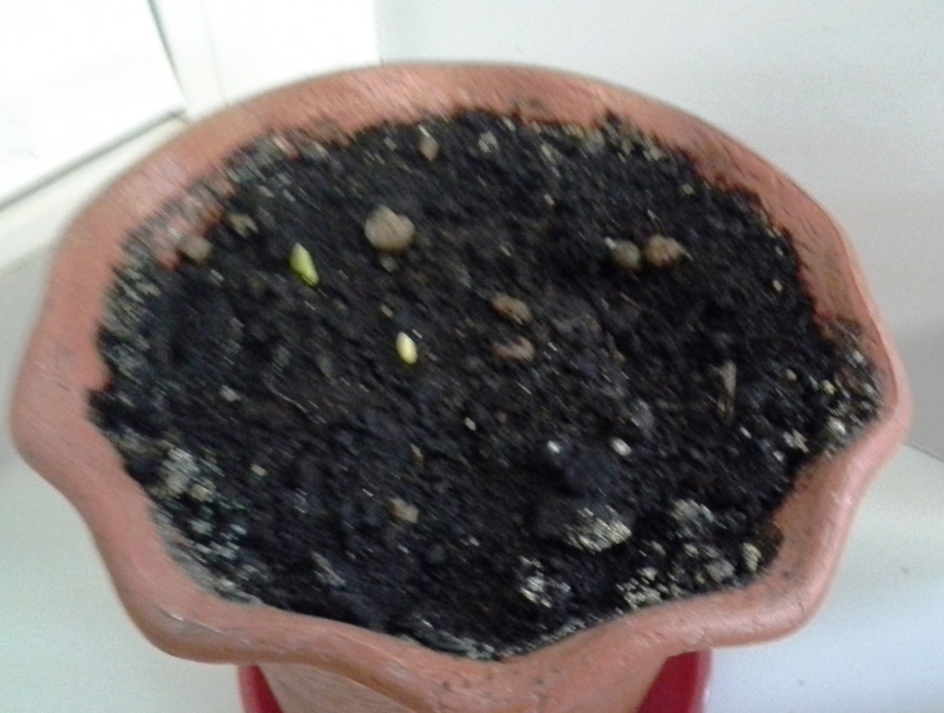

Через 7 дней появились расточки.

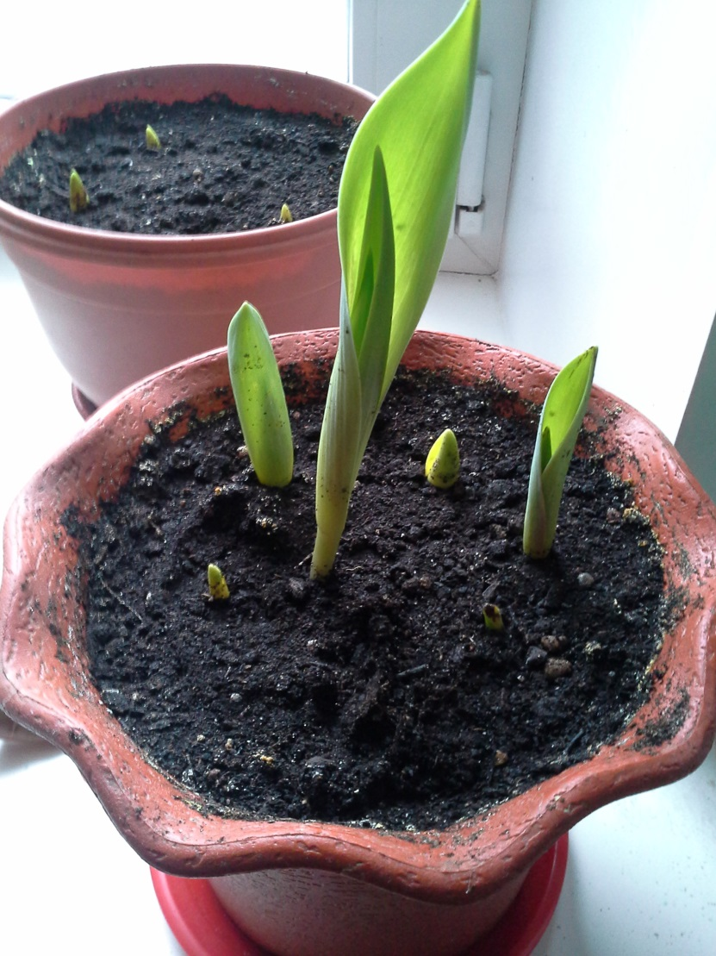

Через две недели ухаживания появились вот такие листочки.

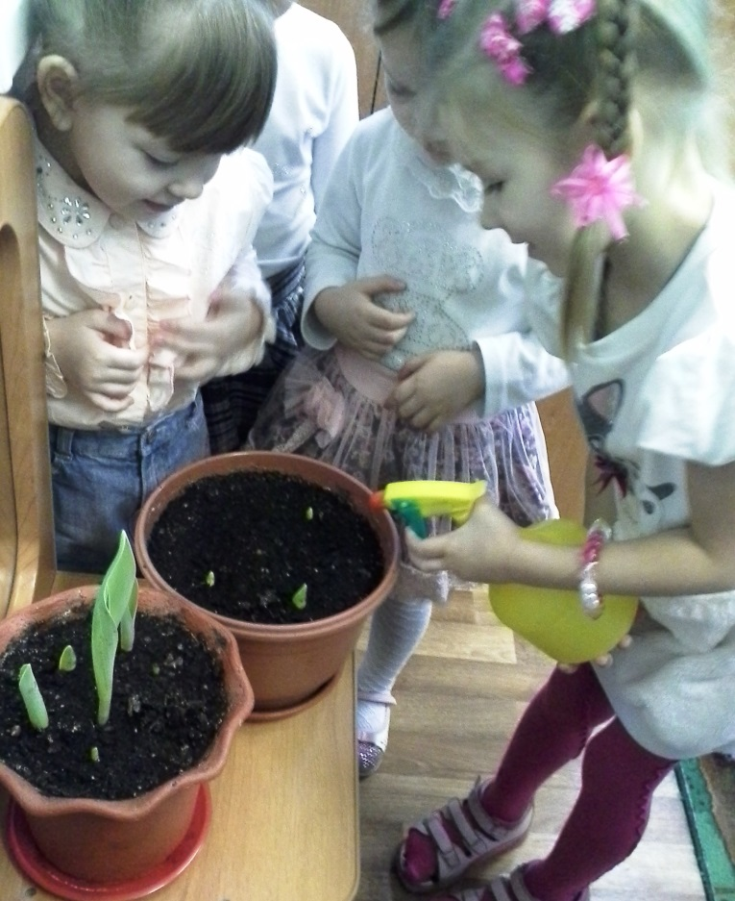

Каролина опрыскивает цветы. Очень интересное занятие.

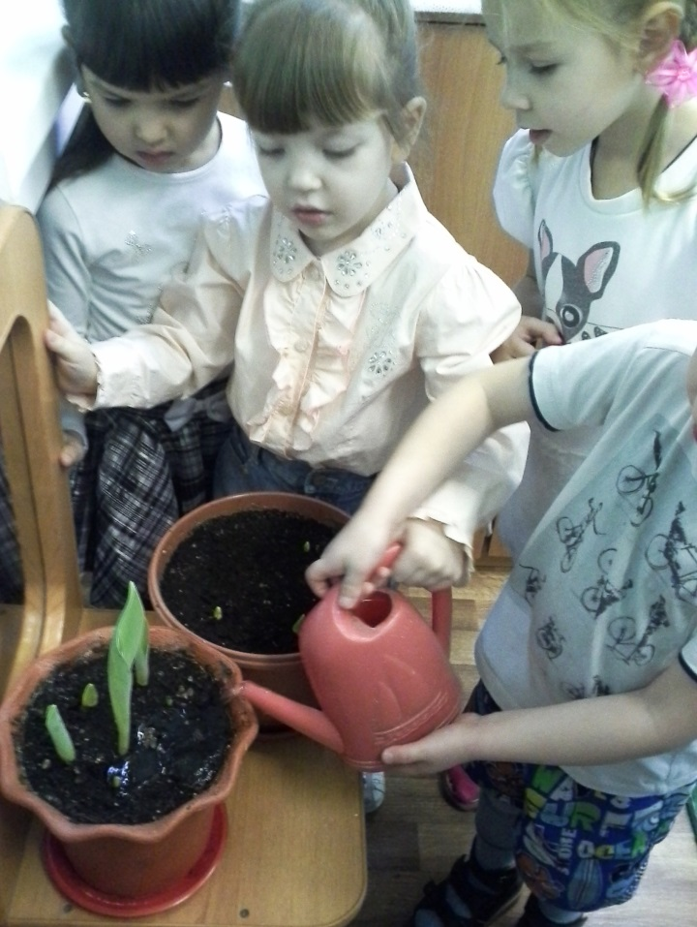

Все вместе весело поливаем наши тюльпанчики.

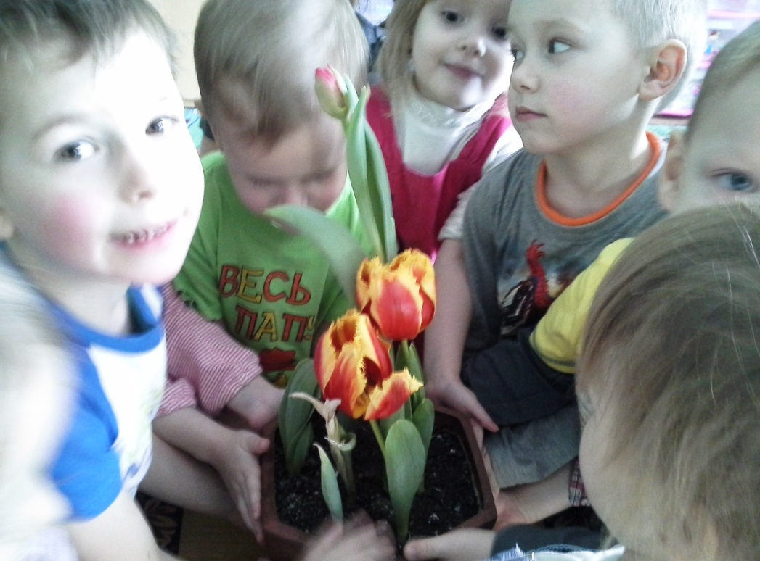

Вот и долгожданный результат, наши тюльпаны расцвели.

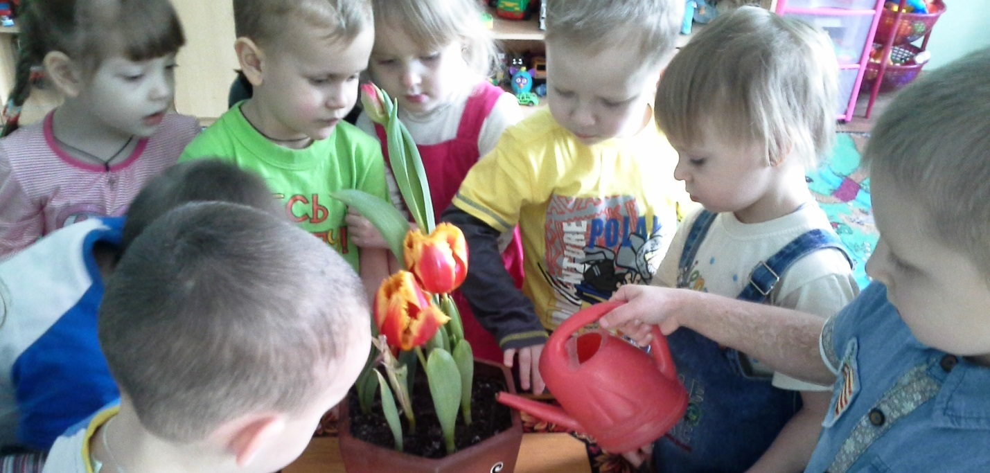

Продолжаем ухаживать за тюльпанами.